EL IPCVA EN EXPOAGRO
Hay cambio de expectativas en la cadena de la carne
“El problema que tenemos es que muchas veces el entusiasmo no está acompañado por la billetera”, dice el presidente del IPCVA, Ulises “Chito” Forte“.
Hoy el costo financiero de producir es muy alto, y si dejamos de vender cabezas porque necesitamos aumentar el plantel de madres y en definitiva todo queda librado a la autoregulación del mercado, al final del mandato del presidente de la Nación, Mauricio Macri, tendremos a la producción concentrada en muy poquitas manos. El Estado debe sacar su pie de la cabeza del productor, para no asfixiarlo y permitirle que produzca más. El pequeño y mediano productor necesita un financiamiento acorde para aumentar su rodeo.
La apertura de las exportaciones y la eliminación de los Registros de Operaciones de Exportación (ROE) marcan un nuevo escenario de recuperación y crecimiento para las cadenas de valor ganaderas. En Expoagro 2016 se prevé un fuerte protagonismo del Instituto de Promoción de la Carne Vacuna Argentina (IPCVA), que en su espacio convocará –como siempre lo hace- a miles de productores ganaderos y empresarios de la industria cárnica de todo el país.
“La ganadería argentina vive con clara expectativa la apertura del horizonte que suponen estas nuevas políticas”, se entusiasma Ulises “Chito” Forte, presidente del IPCVA. “Estamos viviendo un buen momento más allá de la coyuntura, en la que todavía tenemos en el precio una fuerte influencia política, ya que sigue siendo muy grande la brecha entre lo que reciben los productores y lo que paga el consumidor en góndola”, explica. Sobre la polémica desatada en las últimas semanas ante los importantes aumentos que sufrió el producto en mostrador, el titular del instituto señala: “La diferencia queda en la cadena, que es muy larga, tiene una fuerte carga impositiva y se trata de una industria de costos altos.”
Ante la pérdida en la última década de más de diez millones de cabezas vacunas, Forte entiende que las políticas para el sector en el futuro tenderán a recuperar el stock, y que deberán continuar los esfuerzos para promover las carnes alternativas. “Ese aliento para que los argentinos diversifiquen su dieta no va a terminar nunca. Tenemos que trabajar mucho para recuperar las cabezas que perdimos, que son las equivalentes a las que hoy tiene todo Uruguay.”
“Aumentando el peso de faena, -continúa- reteniendo vientres, desalentando la demanda para consumo interno con carnes alternativas, restringiendo la oferta local y recuperando mercados de exportación vamos a recuperar al sector. Hoy vivimos una gran oportunidad para producir carne, y para poner la carne argentina una vez más en las góndolas del mundo”, propone el dirigente.
Forte plantea, sin embargo, que las buenas intenciones del sector por resurgir no necesariamente tendrán un correlato con la realidad. “El problema que tenemos –explica el titular del IPCVA- es que muchas veces el entusiasmo no está acompañado con la billetera. Aunque la eliminación de los ROE y el resto de las políticas que se vienen implementando fueron buenos pasos para ayudarnos en esto, en el proceso de la cadena queda mucho que mejorar”, reclama el dirigente. “Hoy el costo financiero de producir es muy alto, y si dejamos de vender cabezas porque necesitamos aumentar el plantel de madres y en definitiva todo queda librado a la autoregulación del mercado, al final del mandato del presidente de la Nación, Mauricio Macri, tendremos a la producción concentrada en muy poquitas manos. El Estado debe sacar su pie de la cabeza del productor, para no asfixiarlo y permitirle que produzca más. El pequeño y mediano productor necesita un financiamiento acorde para aumentar su rodeo. Ni todo debe ser Estado, ni todo mercado. Tiene que haber un equilibrio”, asegura.
Forte prepara con todo el estratégico espacio del IPCVA en la feria que se realizará en Ramallo. “Vamos a recibir a todos los productores y charlaremos con ellos mano a mano, para brindarles toda la información que necesitan. Lo que cambia este año son las expectativas. Aprovecharemos las jornadas de Expoagro para hablar también con funcionarios nacionales, provinciales y locales, legisladores, productores y empresarios, y en esos encuentros sin dudas surgirán propuestas, negociaciones y soluciones para satisfacer las expectativas que plantea el actual escenario”, concluye.

Contacto de prensa:
prensa@expoagro.com.ar
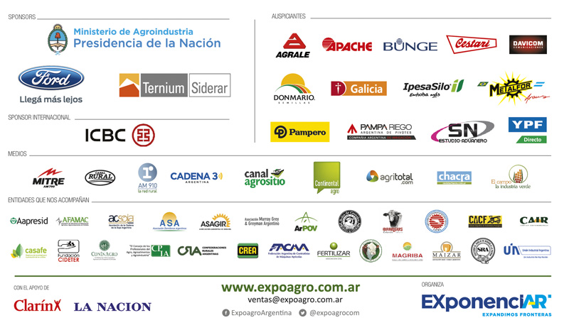
Tel: 011-5128 9800, int 107

